RIO CLARO
PLANTIO DE MUDAS
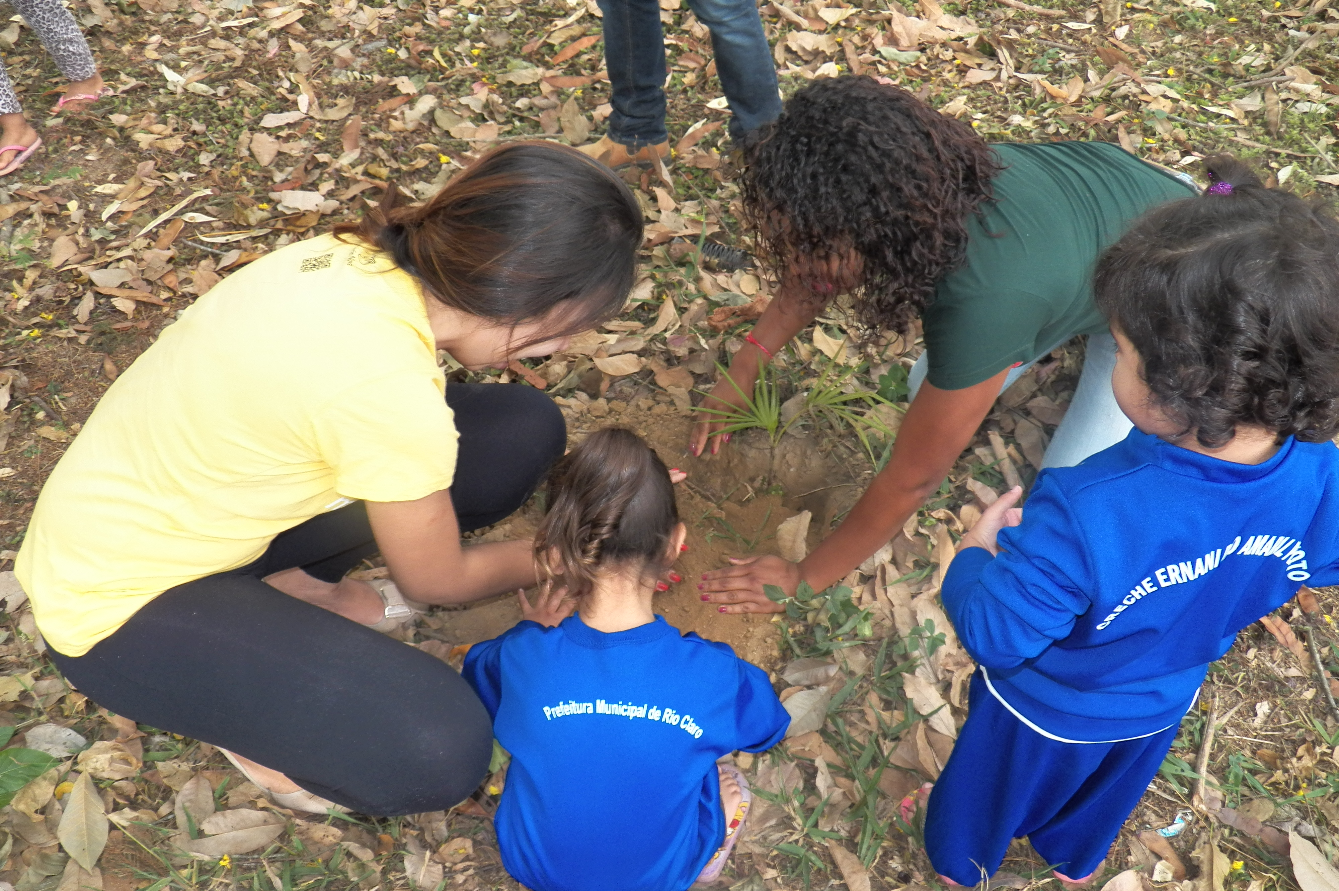

Durante a Comemoração do Dia da Árvore em 22 de setembro de 2014, foi realizado plantio de mudas de árvores nativas com alunos da Rede Municipal de Rio Claro com o objetivo de recuperar áreas degradas e estimular os alunos a serem multiplicadores da conservação ambiental na cidade. Foram feitos plantios em um trecho da faixa marginal do rio claro e em uma encosta no alto da cidade.

NÃO JOUE SEU ÓLEO PELO RALO
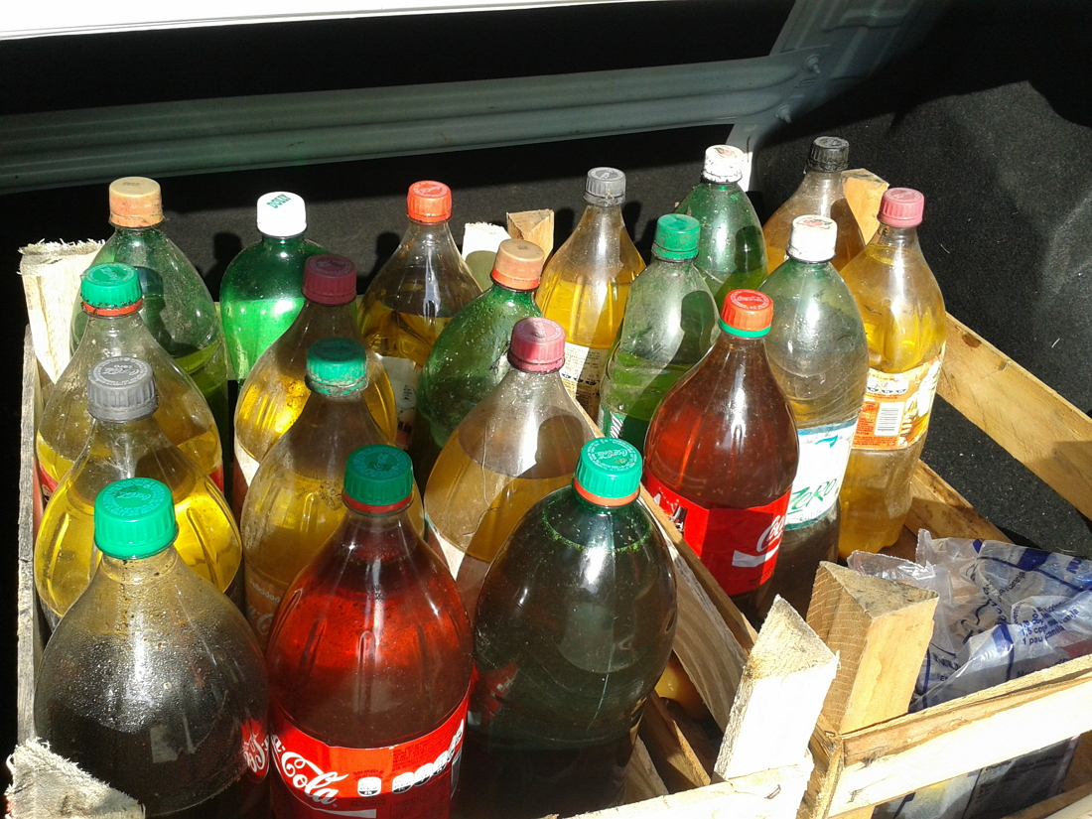

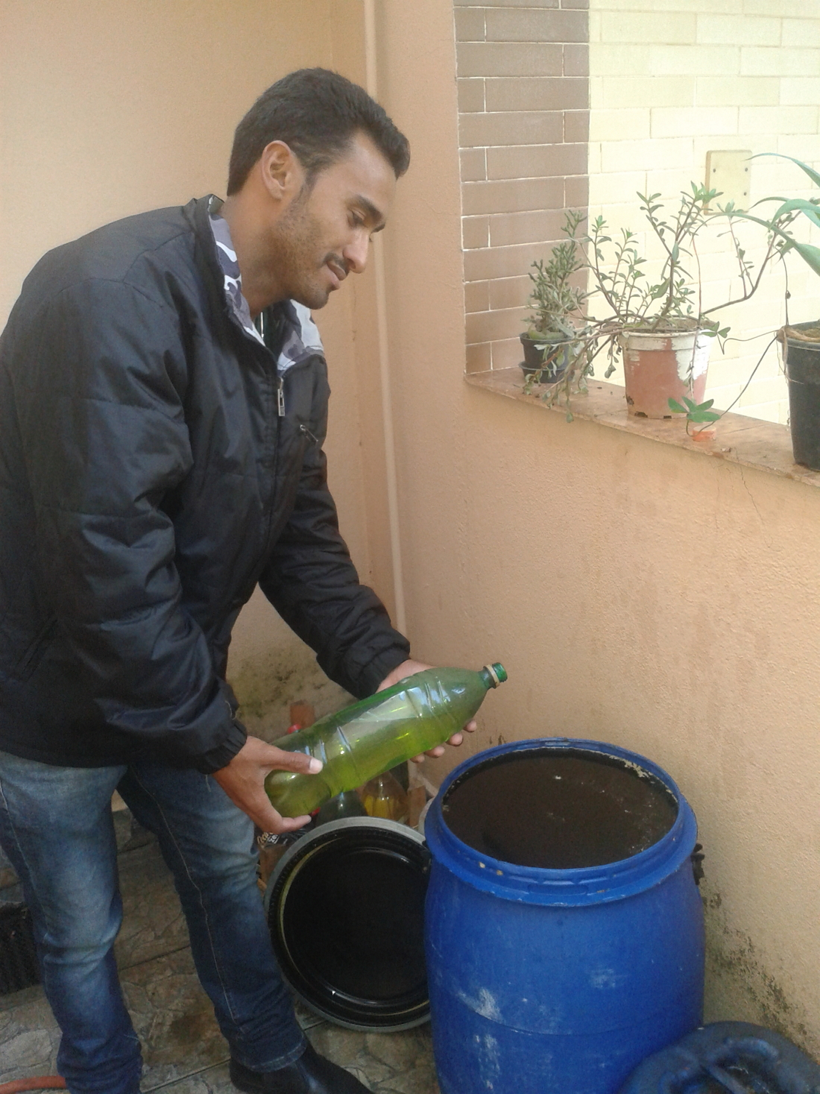

A Campanha “Não jogue seu óleo pelo ralo” vem sendo desenvolvida nos diferentes distritos de Rio Claro com o objetivo de informar a população para não jogar na pia, no solo ou no lixo o óleo utilizado na cozinha. Os cidadãos e alunos das escolas muncipais podem separar o óleo em garrafas (tipo pet) e entregar no ponto de coleta mais próximo.

